运行setup.exe安装软件，复制SecureCRT.exe、LicenseHelper.exe到程序目录（默认C:\Program Files\VanDyke Software\SecureCRT）替换了原文件然后按下图注册。
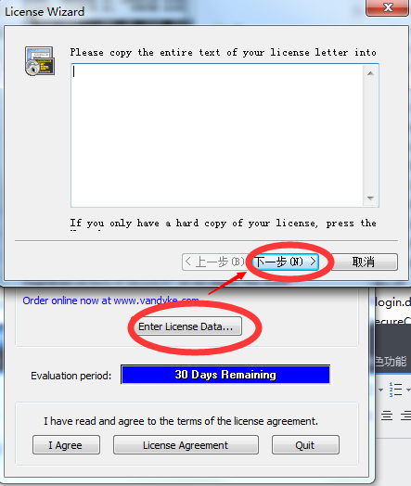
在上面的方框里输入下面的注册信息后，点下一步，即可完成注册
Name:ygeR[
Company:TEAM ZWT[
Serial Number:03-77-105141[
License Key:AAHKAJ 8E6DUZ C9SN82 4Q7J2P AC5H3K MR6JG7 7XAJBM 8P5VM4[
Issue Date:06-17-2015[
Features:[
